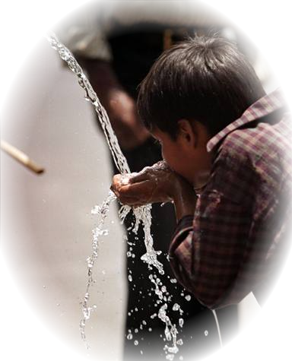


ΔΗΜΟΣ ΠΑΡΟΥ – Δ.Ε.Υ.Α. ΠΑΡΟΥ


ΠΟΛΙΤΙΣΤΙΚΟΣ ΣΥΛΛΟΓΟΣ «ΑΡΧΙΛΟΧΟΣ»

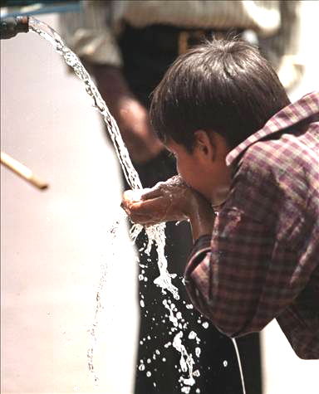
Ημερίδα

«Διαχείριση Υδάτινων Πόρων»

Πάρος, 16 Μαΐου 2009

Πρόσκληση

Διοργάνωση
•Δήμος Πάρου • Δ.Ε.Υ.Α. Πάρου
•Πολιτιστικός Σύλλογος
«Αρχίλοχος»

Υπό την αιγίδα του περιφερειακού
τμήματος Αττικής και Κυκλάδων
της Ένωσης Ελλήνων Χημικών
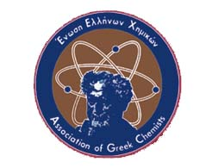

ΠΡΟΓΡΑΜΜΑ ΗΜΕΡΙΔΑΣ

09:30-10:00 Έναρξη - Χαιρετισμοί
10:00-10:15 Εισήγηση πολιτιστικού συλλόγου «Αρχίλοχος»
10:15-10:30 «Δυνατότητες επαναχρησιμοποίησης νερού στην Ελλάδα»
Γκίκας Πέτρος Επίκουρος Καθηγητής,
Τμήμα Μηχανικών Περιβάλλοντος, Πολυτεχνείο Κρήτης
10:30-11:00 «Διαχείριση νερού στη Μεσόγειο: Μαθήματα από το παρελθόν
για λύσεις στο μέλλον»
Σκούλλος Μιχαήλ Καθηγητής Χημείας Περιβάλλοντος,
(Ε.Κ.Π.Α., ΜΙΟ-ECSDE, MAB/UNESCO)
11:00-11:15 Διάλειμμα
11:15- 11:30 «Μικροί ορεινοί ταμιευτήρες στο νησιωτικό χώρο: μια
περιβαλλοντικά ήπια λύση»
Πισσίας Ευάγγελος Dr.Καθηγητής διαχείρισης
υδάτινων πόρων, ΤΕΙ Αθήνας
11:30-11:45 «Η πρωτοβουλία του WWF Ελλάς για την προστασία των
νησιωτικών υγρότοπων της Ελλάδας»
Γεωργιάδης Νικόλαος Επιστημονικός συνεργάτης WWF Ελλάς
11:45-12:00
Καταγάς Κων/νος Δασολόγος, Δ/ντής Δασών Κυκλάδων
12:00-13:00 Παρεμβάσεις – Τοποθετήσεις- Συζήτηση

18:00-18:20 «Η ΔΕΥΑ Πάρου σήμερα. Στρατηγική και προοπτικές»
Ξαγοράρης Γεώργιος Μηχανολόγος Μηχανικός,
Γενικός Διευθυντής ΔΕΥΑ Πάρου
18:20-18:40 «Οδηγία πλαίσιο 2000/60/ΕΕ: νέο θεσμικό εργαλείο για τη
διαχείριση των υδάτων σε ευρωπαϊκό και εθνικό επίπεδο.
Γεωτρήσεις: η περίπτωση των Κυκλάδων
και της Πάρου ειδικότερα.»
Βούρος Παναγιώτης Περιβαλλοντολόγος,
Νομαρχιακή Αυτοδιοίκηση Κυκλάδων
18:40-19:00 Διάλειμμα
19:00-19:20 «Διαχείριση νερού στην Πάρο.
Σημερινή κατάσταση και προοπτικές»
Νόκας Ηλίας Γεωλόγος, Προϊστάμενος Δ/νσης Υδάτων
Περιφέρειας Νοτίου Αιγαίου
19:20-20:30 Παρεμβάσεις – Τοποθετήσεις- Συζήτηση
20:30-21:00 Συμπεράσματα – Λήξη

Προεδρείο: Φραγκούλης Στέλιος, Γεωργούσης Χρήστος,
Καλντιριμιτζής Γεώργιος, Μπιρμπίλη Μαρία,
Μαύρη Μαρία

Ο Δήμος Πάρου,
η Δ.Ε.Υ.Α. Πάρου
και ο Πολιτιστικός Σύλλογος «Αρχίλοχος»
έχουν την τιμή να σας προσκαλέσουν
στην ημερίδα που διοργανώνουν με θέμα :

«Διαχείριση Υδάτινων Πόρων»

η οποία θα πραγματοποιηθεί
το Σάββατο 16 Μαΐου 2009
στην αίθουσα του πολιτιστικού συλλόγου «Αρχίλοχος»

Σκοπός της ημερίδας: Τα τελευταία χρόνια όλο και πιο συχνά συζητιέται το πρόβλημα της έλλειψης νερού. Όπως γνωρίζουμε το πρόβλημα της ξηρασίας εντείνεται όλο και περισσότερο στις ευαίσθητες μεσογειακές περιοχές όπως είναι και τα νησιά μας.
Η αυξημένη ζήτηση του νερού και η υπερκατανάλωση δημιουργούν νέες υποχρεώσεις και επιβάλλουν τη διαμόρφωση ενός καινούριου συστήματος διαχείρισης που να εξασφαλίζει την ποσοτική και ποιοτική αειφορία των υδάτινων πόρων παράλληλα με την προστασία του περιβάλλοντος.
Με την ημερίδα αυτή αποσκοπούμε στην ενημέρωση και ευαισθητοποίηση των πολιτών σε θέματα διαχείρισης υδάτινων πόρων καθώς και στη διαρκή συνεργασία τους με τους φορείς και την πολιτεία, οι οποίοι με τη σειρά τους θα πρέπει να αντιμετωπίζουν τα υδατικά προβλήματα που προκύπτουν.

Για την οργανωτική επιτροπή

• Κουτσουράκης Παναγιώτης •Ξαγοράρης Γεώργιος • Μητρογιάννης Σπύρος
•Μπιρμπίλη Μαρία •Μαύρη Μαρία

